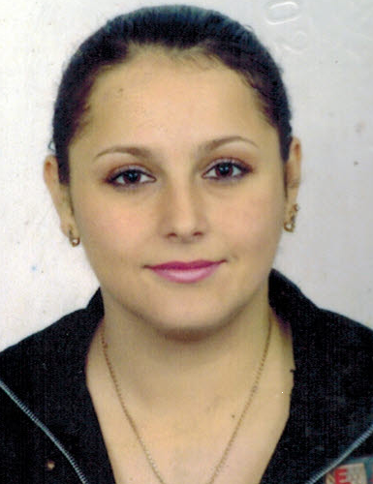
Анкета домработницы
Билоцкая Ирина Анатольевна
Дата рождения | 24.12.1983 г. 31 год
Прописка | Украина, Винницкая обл.
Фактическое место проживания | Пос. Нахабино
Семейное положение | Гражданский брак
Образование | Высшее, бухгалтерский учет и аудит.
Опыт работы | 2012-2015г.г. г. Балашиха. Домработница с проживанием.  Дом 1300 м.кв. Проживает 1 человек, периодически еще 1 человек приезжает. Уборка, стирка, глажка. Уход за мужским гардеробом. Приготовление пищи.  2015г. Загородное поместье Агаларов Эстейт. Домработница с проживанием. Дом 1000 м.кв. Проживает 4 человека, 2 взрослых, 2 ребенка, приезжают гости на длительное время 4 человека. Уборка, стирка, глажка. Уход за ВИП гардеробом. Знание современной техники Милле. Уход за сложными поверхностями (мрамор, паркет, плитка). Приготовление вкусной домашней пищи. Причина ухода: нужна работа без проживания.
Профессиональные навыки | Уборка поверхностей (дерево, паркет, ламинат, стекло). Стирка (ручная, машинная), глажка (утюг, парогенератор).  Уход за VIP гардеробом (мужской, женский, детский). Уход за обувью.  Знание бытовой техники  Знание бытовой химии (Берти).  Мытье окон.  Имеет навыки сервировки стола.  Уход за растениями.  Приготовление домашней пищи для всей семьи. Готовит хорошо.
Комментарии агентства | Аккуратная, доброжелательная, ответственная, пунктуальная, приятная в общении. Вредных привычек не имеет.

